DECRETO Nº 2.333 DE 22 DE NOVEMBRO DE 2.002

INSTITUI AS NOTAS FISCAIS DE SERVIÇOS PADRONIZADAS, REGULAMENTA A SUA DISTRIBUIÇÃO, INSTITUI A ATUALIZAÇÃO DOS DADOS CADASTRAIS DOS CONTRIBUINTES DO ISSQN, DEFINE FORMA E PRAZO DE RECOLHIMENTO DO ISSQN, E DÁ OUTRAS PROVIDÊNCIAS.

Dr. Marcos Montes Cordeiro, Prefeito Municipal de Uberaba, Estado de Minas Gerais, usando das atribuições que lhe são conferidas,

CONSIDERANDO que o Poder Público, sempre que possível, deve adotar meditas tendentes à simplificação da ordem tributária, promovendo, inclusive, a redução de custos no cumprimento das obrigações fiscais,

CONSIDERANDO, a necessidade de implementação, pela Administração Fazendária, de mecanismos de controle mais eficazes no combate à evasão fiscal, como determinado no art. 13 da Lei Complementar nº 101 de 04 de maio de 2000,

DECRETA:

Art. 1º - Ficam instituídas para registro das operações realizadas pelos contribuintes do Imposto Sobre Serviços de Qualquer Natureza – ISSQN sediados no Município de Uberaba/MG, por ocasião da prestação dos serviços, os documentos fiscais padronizados, impressos com código de barras e em formulários de segurança.

§ 1º As Notas Fiscais de Serviços padronizadas, ora instituídas, substituirão todas as Notas Fiscais de Serviços atualmente em uso, e serão de distribuição gratuita e exclusiva da Secretaria Municipal de Fazenda.

§ 2º Fica definido o modelo de Nota Fiscal padronizada, a ser utilizada pelos prestadores de serviços:

I – Nota Fiscal Série 1, que deverá conter a indicação de Nota Fiscal de Serviços Série 1 – formulário contínuo, formato 175mm x 216mm; 04 (quatro) vias, sendo: 1ª via – Cliente, 2ª via – Fisco, 3ª Via – Contribuinte, 4ª. Via - Cliente; destinada aos prestadores de serviços em geral, na forma do Anexo I;

II - Nota Fiscal Série 2, que deverá conter a indicação de Nota Fiscal de Serviços Série 2 – formulário contínuo, formato 94mm x 152mm; 03 (três) vias, sendo: 1ª via – Cliente, 2ª via – Fisco, 3ª Via – Contribuinte; destinada aos prestadores de serviços de pequeno porte, na forma do Anexo II;

III - Nota Fiscal Série 3, que deverá conter a indicação de Nota Fiscal de Serviços Série 3 – formulário contínuo, formato 76mm x 64mm; 03 (três) vias, sendo: 1ª via – Cliente, 2ª via – Fisco, 3ª Via – Contribuinte; destinada aos prestadores de serviços de guarda e estacionamento de veículos, na forma do Anexo III;

§ 3º A substituição dos formulários antigos pelos novos será realizada entre os dias 27 de novembro de 2002 a 31 de janeiro de 2003, mediante apresentação, pelo contribuinte, do Livro de Registro de Prestação de Serviços, contendo os lançamentos do últimos 5 (cinco) anos das Notas Fiscais de Serviços antigas não utilizadas, e do Formulário de Atualização Cadastral, na forma dos Anexo IV e V, devidamente preenchido.

§ 4º Os contribuintes que exercem atividade mista utilizarão:

I - para os serviços prestados, as Notas Fiscais de Serviços padronizadas distribuídas pela Secretaria Municipal de Fazenda;

II – para as vendas mercantis, as Notas Fiscais instituídas pela legislação do Imposto Sobre Operações Relativas à Circulação de Mercadorias e Sobre os Serviços de Transporte Intermunicipal e Interestadual e de Comunicação – ICMS.

§ 5º Os contribuintes elencados no parágrafo anterior, que desejarem utilizar notas fiscais série única, deverão requerer sua utilização a Secretaria Municipal de Fazenda, juntamente com a Solicitação para a Entrega de Documentos Fiscais - SEDOFIS, na forma do Anexo VI.

§ 6º Os documentos fiscais especiais tratados no parágrafo anterior, deverão respeitar as especificações constantes do Anexo VI, e o contribuinte que dela se utilizar deverá observar todas as obrigações instituídas por este Decreto.

§ 7° A Atualização Cadastral dos Prestadores de Serviço é obrigatória, devendo ser efetivado no prazo previsto no § 3º do art. 1º.

Art. 2º - As Notas Fiscais de Serviços padronizadas poderão ser preenchidas manual ou eletronicamente, a critério do contribuinte.

§ 1º As Notas Fiscais de Serviço, deverão, obrigatoriamente, ser emitidas:

- em ordem seqüencial;
- de forma legível;
- sem emendas ou rasuras;
- com os dados completos do tomador do serviço;
- com a discriminação detalhada dos serviços prestados;
- com todos os campos preenchidos.

§ 2º Quando o serviço for prestado a empresa nomeada pelo Município de Uberaba como Substituta Tributária, o campo da Nota Fiscal de Serviços denominado “contribuinte substituto”, deverá, obrigatoriamente, ser preenchido com o número da Inscrição Municipal do Substituto Tributário, devendo ainda, ser informado o valor da retenção, no campo “valor do ISSQN/Substituto Tributário”.

Art. 3º - A entrega das Notas Fiscais de Serviços padronizadas será feita mediante solicitação do contribuinte, através de seu representante ou procurador devidamente habilitado, na forma do Anexo VII, à autoridade fiscal, que preencherá o formulário de solicitação ora instituído, na forma do Anexo VIII e estabelecerá a quantidade necessária em cada caso.

§ 1º A critério da autoridade fazendária, as Notas Fiscais de Serviços padronizadas serão distribuídas em quantidade suficiente para atender à demanda do contribuinte, por períodos ajustados à necessidade de controle da sua regularidade fiscal.

Art. 4º - As vias das notas fiscais destinadas ao Fisco deverão ser entregues na Central de Arrecadação do ISSQN, na Avenida Maranhão, 877, Santa Maria, Uberaba/MG, até o dia 10 (dez) do mês subseqüente ao da sua emissão.

§ 1º Os documentos fiscais com prazo de validade vencido deverão ser entregues até o dia 10 (dez) do mês subseqüente ao do vencimento.

§ 2º No mesmo prazo deverão ser devolvidas todas as vias das notas fiscais canceladas ou danificadas no estado em que se encontrarem.

§ 3º Os contribuintes que não tiverem movimentação econômica no período de apuração do imposto, apresentarão a Declaração de Ausência de Movimento Tributável, no mesmo prazo estipulado no “caput”.

Art. 5º - Os contribuintes investidos na condição de substitutos tributários reterão o valor do ISSQN incidente sobre os serviços que lhes forem prestados, inclusive por outro substituto tributário, mesmo quando imunes ou isentos do imposto e independentemente do domicílio do prestador do serviço, na data em que receberem o serviço prestado ou realizarem o seu pagamento, o que ocorrer antes.

Parágrafo único. Os contribuintes substitutos tributários entregarão, no mesmo local e data do artigo anterior, a Declaração de Serviços Contratados - DSC, que deverá ser apresentada em meio magnético, gerada por aplicativo fornecido pelo Município.

Art. 6º - As empresas que encerrarem suas atividades deverão, quando do requerimento da baixa cadastral, devolver os documentos fiscais em seu poder, ainda que não utilizados.

Art. 7º - A apuração do Imposto Sobre Serviços de Qualquer Natureza será mensal, devendo o seu recolhimento ser efetuado até o dia 20 (vinte) do mês subseqüente ao da ocorrência do fato gerador, inclusive o imposto retido pelo contribuinte substituto tributário, através do Documento de Arrecadação Municipal - DAM, na forma estabelecida no Anexo IX, emitido pelo Município e entregue no domicílio fiscal do contribuinte ou retirado na Central do ISSQN.

Art. 8º - Os profissionais autônomos e os profissionais deverão efetuar o recolhimento do ISSQN, anualmente, nos seguintes prazos:

I – em parcela única, até o dia 30 de março de cada ano, para os profissionais com valores do imposto de até R$ 100,00 (cem reais);
II – em duas parcelas, sendo a primeira até o dia 30 de março e a segunda até o dia 30 de maio, para os profissionais com valores do imposto superiores a R$ 100,00 (cem reais).

Art. 9º - Todos os tomadores de serviços são obrigados a exigir a emissão da Nota Fiscal de Serviços dos que devam emiti-la.

Art. 10 - Sem prejuízo do arbitramento do montante tributável e da imposição da multa, na hipótese de extravio de Documentos Fiscais, deverá o contribuinte comunicar o fato ao setor competente da Secretaria Municipal de Fazenda, no prazo de 5 (cinco) dias da ocorrência, juntando comprovante de publicação, que deverá ocorrer durante 3 (três) dias consecutivos em jornal de circulação no Município, conforme modelo constante do Anexo X ao presente Decreto.

Art. 11 - Quando o documento fiscal for cancelado, conservar-se-ão todas as suas vias, sem o que sua devolução não será aceita pela autoridade fiscal e acarretará o arbitramento do imposto sobre o referido documento.

Art. 12 – As empresas que cumprirem integralmente as determinações deste Decreto, estarão desobrigadas, a partir da data do cumprimento da obrigação, da apresentação da Declaração Mensal do ISSQN – DMIS, que trata os artigos 30 a 32 do Decreto nº 1232/91.

Art. 13 – As Instituições Financeiras deverão apresentar mensalmente a Declaração Mensal de ISSQN – DMIS, na forma estabelecida no Decreto n.º 2514/00.

Art. 14 – Os contribuintes enquadrados no Regime de Estimativa, além dos documentos elencados no § 3º do art. 1º deste Decreto, deverão, por ocasião do Recadastramento, apresentar cópia dos documentos adicionais seguintes, além do Formulário constante do Anexo XI:

I - Notas Fiscais de Material de Consumo;
II – Folha de Pagamento;
III – Comprovante do Pagamento de Locação, nos casos de imóvel locado;
IV – Comprovante de despesas com alimentação;
V – Notas Fiscais de Manutenção e Limpeza;
VI – Faturas dos consumos de água, luz e telefone;
VII- Notas Fiscais de combustíveis e lubrificantes.

Parágrafo único: As cópias mencionadas no “caput” deste artigo deverão ser referentes aos últimos três meses e relativos ao estabelecimento do contribuinte.

Art. 15 - Este Decreto entra em vigor na data de sua publicação, revogadas as disposições em contrário.

Uberaba/MG, em 22 de novembro de 2002.

Dr. MARCOS MONTES CORDEIRO

Prefeito Municipal

ANEXO I AO DECRETO Nº 2.333 DE 22 DE NOVEMBRO DE 2002.

MODELO 1 – NOTA FISCAL FATURA DE SERVIÇOS SÉRIE 1

a) Campo para Dados do Contribuinte (identificação do emitente): o nome/razão social do prestador do serviço, objeto social, endereço, bairro, cidade, unidade da Federação, telefone/fax, Código de Endereçamento Fiscal – CEP, inscrição no Cadastro de Prestadores de Serviço do Município, Inscrição Estadual, inscrição no Cadastro Nacional de Pessoas Jurídicas do Ministério da Fazenda – CNPJ (sombreado colorido);

b) As expressões Prefeitura Municipal de Uberaba, Secretaria Municipal de Fazenda, Praça Avenida Guilherme Ferreira, 1.539, Bairro São Benedito, CEP: 38.022-200, Telefone (34) 3312-7744 (sombreado colorido);

c) Número de Controle do Município (sombreado colorido);

d) Campo para Código de Barras com Numeração;

e) Denominação do Documento Fiscal: Nota Fiscal de Serviços - Série 1 (fundo colorido);

f) Micro letras;

g) O número e o destino da Via (fundo colorido);

h) A data de emissão (sombreado colorido);

i) A data limite para emissão (fundo colorido);

j) A data de saída (sombreado colorido);

k) A natureza da operação (sombreado colorido);

l) O número de controle do contribuinte (sombreado colorido);

m) Identificação do destinatário: o nome do tomador dos serviços (cliente), o e-mail; o endereço, o bairro, a cidade, a Unidade da Federação, o telefone/fax, o Código de Endereçamento Postal – CEP, a inscrição estadual, a inscrição no Cadastro de Pessoa Física ou Cadastro Nacional de Pessoas Jurídicas do Ministério da Fazenda, a inscrição no Cadastro de Prestadores de Serviços do Município do Contribuinte Substituto;

n) Número de Fatura, Vencimento e Valor (seis campos com fundo colorido e seis campos em branco para preenchimento das informações);

o) Quantidade, Descrição dos Serviços, Valor Unitário, Valor Total, alíq. ISS (fundo colorido) e campos para descrever esses itens com sombreado colorido e a marca d’água com o brasão do município de Uberaba;

p) A base de cálculo do ISSQN, o valor do ISSQN do substituto tributário, o valor do ISSQN e o Valor Total da Nota Fiscal e campo para inserir o valor (sombreado colorido);

q) Indicação da transportadora, endereço, inscrição no Cadastro de Prestadores de Serviço do Município, o responsável pelo pagamento do frete, a quantidade, a espécie, o peso bruto e o peso líquido;

r) Campo de destaque para o recebimento do serviço contendo a expressão: Recebi(emos) de os serviços constantes da nota fiscal de serviços indicada ao lado, a data, a identificação e assinatura do recebedor, a denominação da Nota Fiscal de Serviços Série 1, número de controle do Município e o número de controle do contribuinte;

s) A informação vertical no lado direito da nota fiscal “Sistema Nota Control®.Solução de Apoio à Administração Tributária. Registro INPI sob n° 821.644.211 c/ direito de uso exclusivo à Xerox Comércio e Indústria Ltda – Fone (0XX67) 381-2002. Nota Fiscal Padronizada. Aut. N° 022515.”

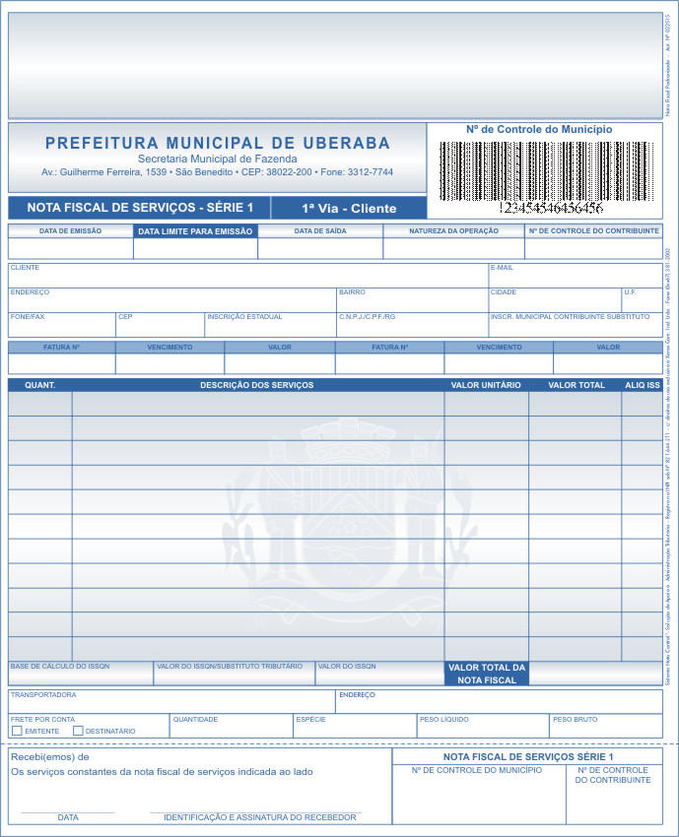

ANEXO II AO DECRETO Nº 2.333 DE 22 DE NOVEMBRO DE 2002.

MODELO 2 – NOTA FISCAL DE SERVIÇOS SÉRIE 2

a) Campo para Dados do Contribuinte (identificação do emitente): o nome/razão social do prestador do serviço, objeto social, endereço, bairro, cidade, unidade da Federação, telefone/fax, Código de Endereçamento Fiscal – CEP, inscrição no Cadastro de Prestadores de Serviço do Município, Inscrição Estadual, inscrição no Cadastro Nacional de Pessoas Jurídicas do Ministério da Fazenda – CNPJ (sombreado colorido);

b) As expressões Prefeitura Municipal de Uberaba, Secretaria Municipal de Fazenda, Avenida Guilherme Ferreira,1539, Bairro São Benedito, CEP38.022-200, Telefone (34) 3312-7744 (sombreado colorido), a informação Nota Fiscal Padroniza - Aut. N° 022515- Sistema Registrado no INPI sob n° 821.644.211;

c) Número de Controle da Prefeitura (sombreado colorido);

d) Campo para Código de Barras com Numeração;

e) Denominação do Documento Fiscal: Nota Fiscal de Serviços - Série 2, o número e o destino da Via (fundo colorido);

f) Micro letras;

g) A data de emissão (sombreado colorido);

h) A data limite de emissão (sombreado colorido);

i) O número de controle do contribuinte (sombreado colorido);

j) Identificação do destinatário: o nome do tomador dos serviços (cliente), o endereço, o bairro, a cidade, o Código de Endereçamento Postal – CEP, o telefone/fax , a inscrição no Cadastro de Pessoa Física ou Cadastro Nacional de Pessoas Jurídicas do Ministério da Fazenda, a inscrição estadual, a inscrição no Cadastro de Prestadores de Serviços do Município do Contribuinte Substituto;

k) Quantidade, Descrição dos Serviços, Valor Total, alíq. ISS (fundo colorido) e campos para descrever esses itens com sombreado colorido e a marca d’água com o brasão do município de Uberaba;

l) A base de cálculo do ISSQN, o valor do ISSQN do substituto tributário, o valor do ISSQN e o Total da Nota Fiscal e campo para inserir o valor (sombreado colorido)

m) Campo de destaque para o recebimento do serviço contendo a expressão: Recebi(emos) de os serviços constantes da nota fiscal de serviços Série 2 indicada abaixo, a data, a identificação e assinatura do recebedor, a denominação da Nota Fiscal de Serviços Série 2, número de controle do Município e o número de controle do contribuinte;
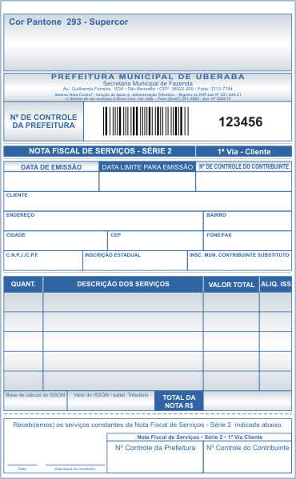

ANEXO III AO DECRETO Nº 2.333 DE 22 DE NOVEMBRO DE 2002.

MODELO 3 – NOTA FISCAL DE SERVIÇOS SÉRIE 3

a) a) Campo para Dados do Contribuinte (identificação do emitente): o nome/razão social do prestador do serviço, objeto social, endereço, bairro, cidade, unidade da Federação, telefone/fax, Código de Endereçamento Fiscal – CEP, inscrição no Cadastro de Prestadores de Serviço do Município, Inscrição Estadual, inscrição no Cadastro Nacional de Pessoas Jurídicas do Ministério da Fazenda – CNPJ (sombreado colorido);

b) Denominação do Documento Fiscal: Nota Fiscal de Serviços - Série 3, o número e o destino da Via (fundo colorido);

c) Campo para Código de Barras com Numeração;

d) Micro letras;

e) As expressões Prefeitura Municipal de Uberaba, Secretaria Municipal de Fazenda, Avenida Guilherme Ferreira, 1539, Bairro São Benedito, CEP: 38.022-200, Telefone (34) 3312-7744 (sombreado colorido), a informação Nota Fiscal Padroniza - Aut. N° 022515- Sistema Registrado no INPI sob n° 821.644.211;

f) Número de Controle do Contribuinte (sombreado colorido);

g) A data limite de emissão (sombreado colorido);

h) A hora de entrada (sombreado colorido);

i) A hora de saída (sombreado colorido);

j) Veículo (sombreado colorido);

k) Placa do Veículo (sombreado colorido);

l) A data da emissão (sombreado colorido);

m) Valor (sombreado colorido);

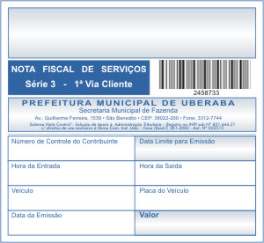

ANEXO IV AO DECRETO Nº 2.333 DE 22 DE NOVEMBRO DE 2002.

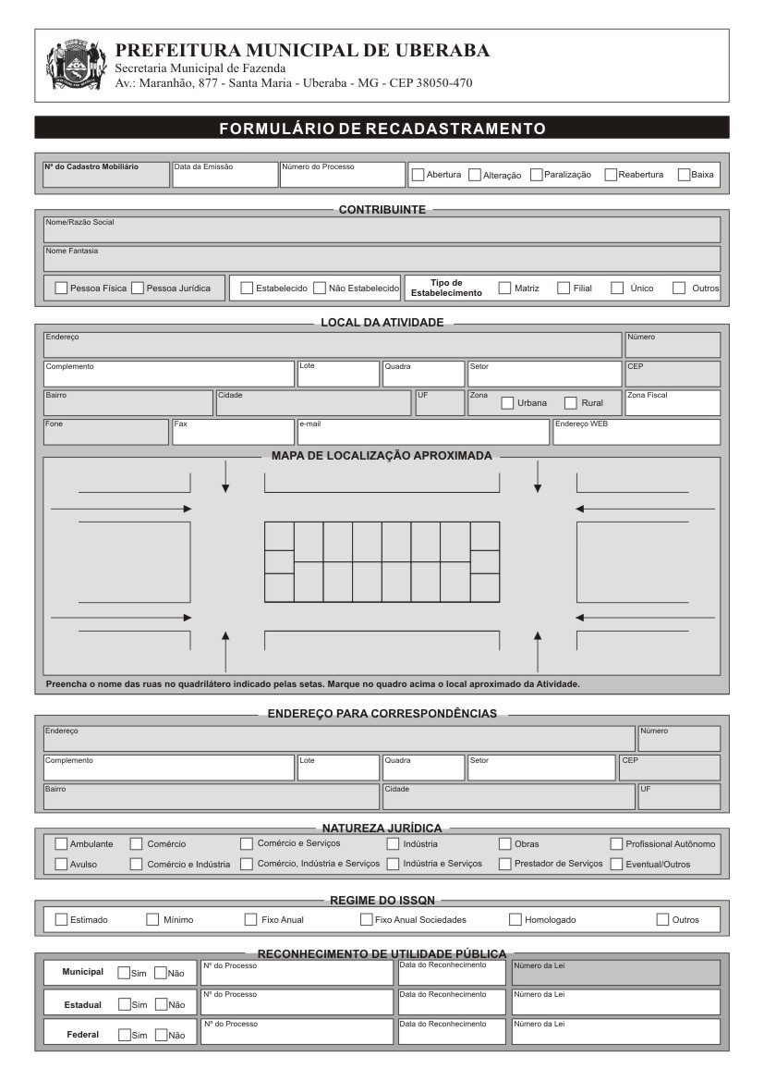

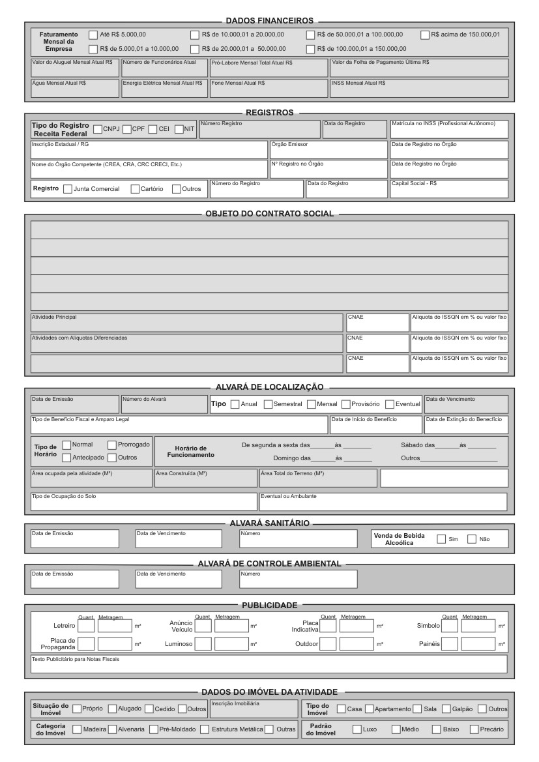

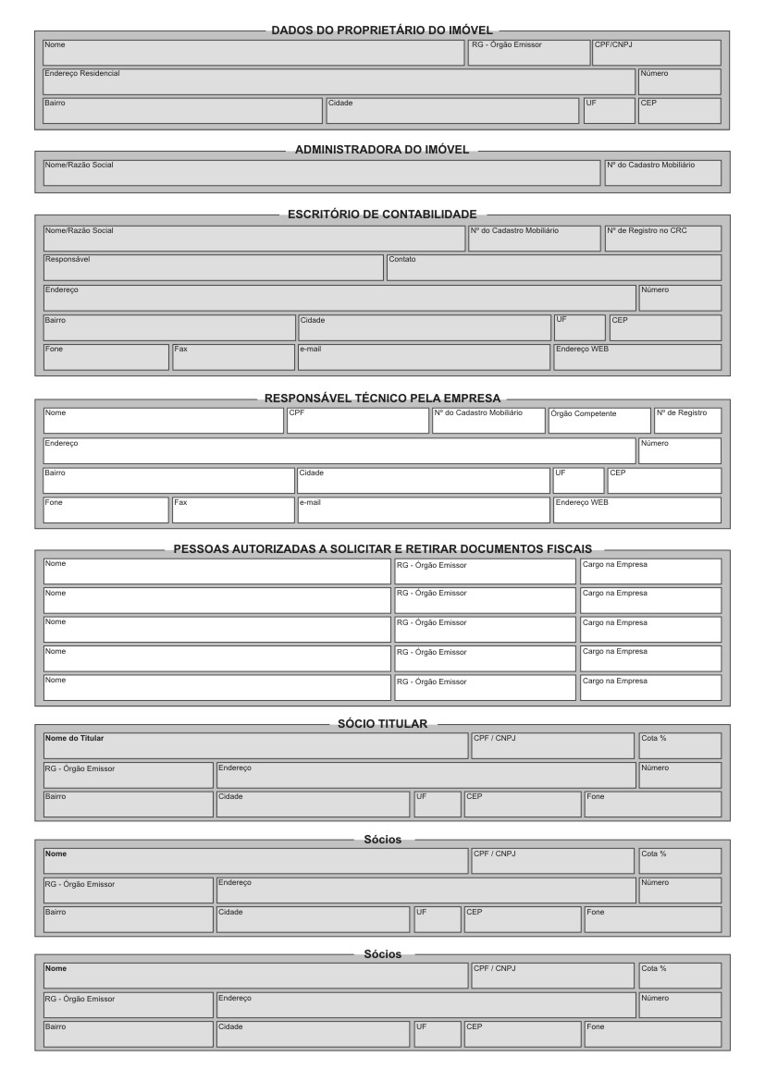

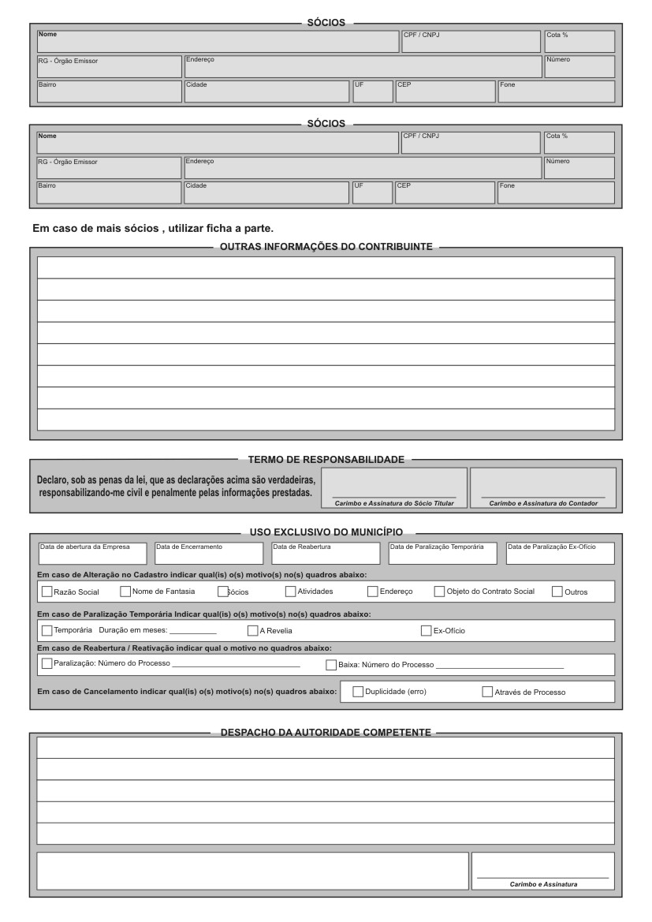

ANEXO V AO DECRETO Nº 2.333 DE 22 DE NOVEMBRO DE 2002.

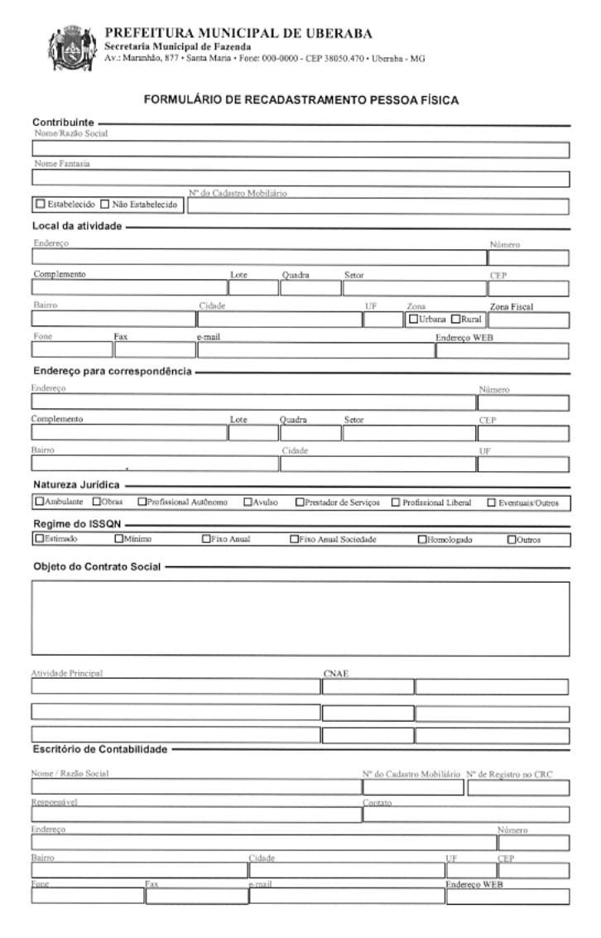
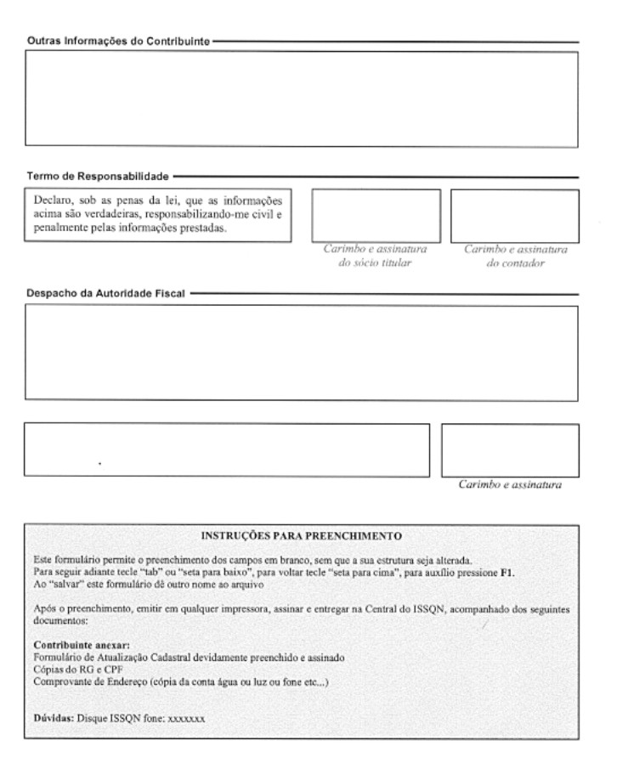

ANEXO VI AO DECRETO Nº 2.333 DE 22 DE NOVEMBRO DE 2002.

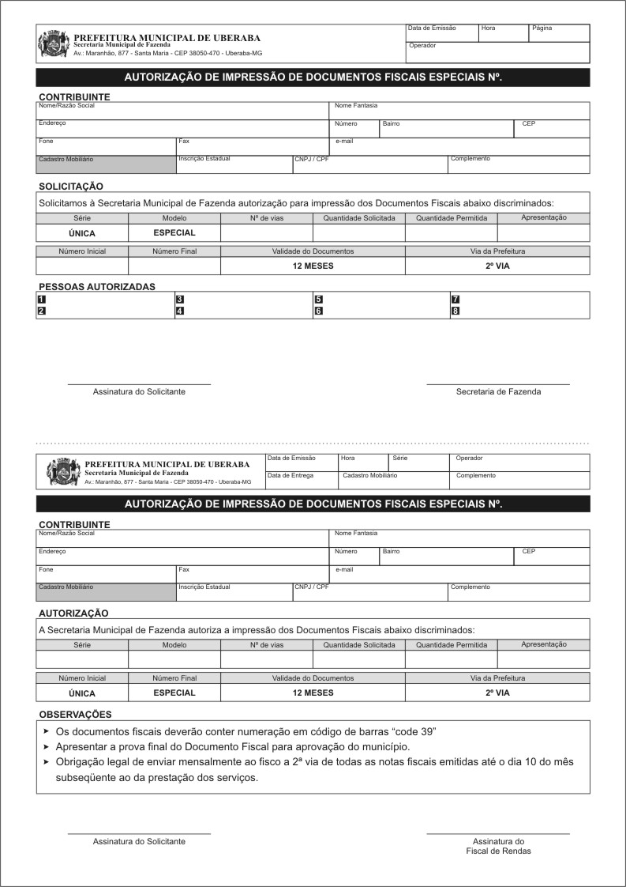

ANEXO VII AO DECRETO Nº 2.333 DE 22 DE NOVEMBRO DE 2002.

INSTRUMENTO PARTICULAR DE PROCURAÇÃO

OUTORGANTE:
(Nome da empresa), pessoa jurídica de direito privado, estabelecida na (endereço), inscrita no Município sob o n.º (IM) e no CNPJ(MF) sob o n.º XX.XXX.XXX/0001-XX, neste ato representado por (nome do sócio, diretor..), (qualificação), portador(a) da cédula de identificação tipo RG nº XXXXXX SSP/XX e do CPF nº XXXXXXXXX, residente e domiciliado(a) na Rua XXXXXXXXXXXXXXXXXXXXX, nesta cidade de Uberaba/MG, neste ato, nomeia e constitui seu bastante procurador(a)o (a) Sr(a).

OUTORGADA:
(Nome do procurador), (qualificação), portador(a) da cédula de identificação tipo RG nº XXXXXXX e do CPF nº XXXXXXXX, residente e domiciliado(a) na Rua XXXXXXXXXXXXX, nesta cidade de Uberaba/MG.

DOS PODERES:
Poderes específicos para representa-la perante a Secretaria da Fazenda de Uberaba, podendo solicitar e retirar documentos fiscais e guias de recolhimento, realizar declarações, firmar compromissos, confessar débitos, realizar parcelamentos, tomar ciência de ações fiscais, e tudo que for necessário para o fiel cumprimento desse mandato.

Uberaba/MG,

Nome da empresa
Nome do sócio outorgante
(Reconhecer a firma do outorgante)

ANEXO VIII AO DECRETO Nº 2.333 DE 22 DE NOVEMBRO DE 2002.
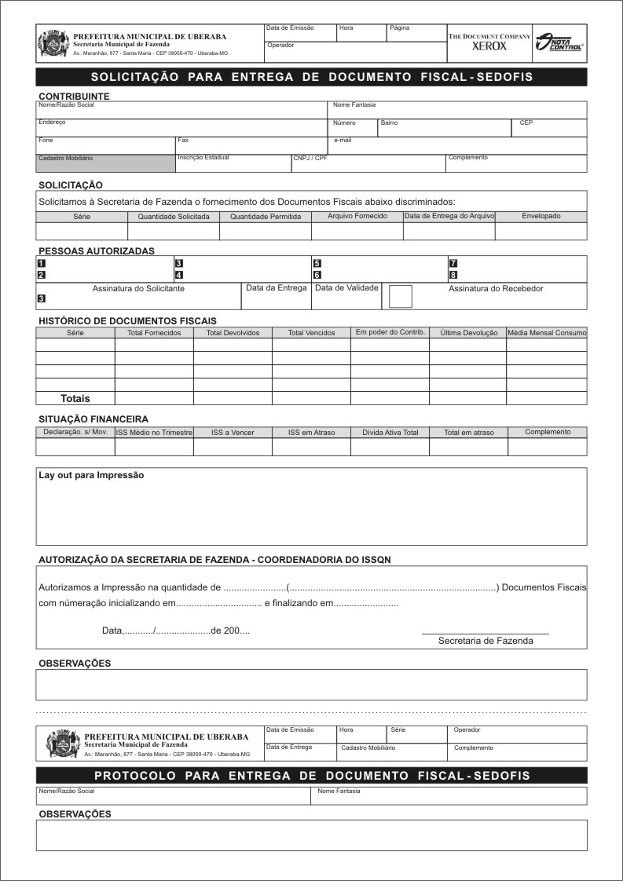

ANEXO IX AO DECRETO Nº 2.333 DE 22 DE NOVEMBRO DE 2002.

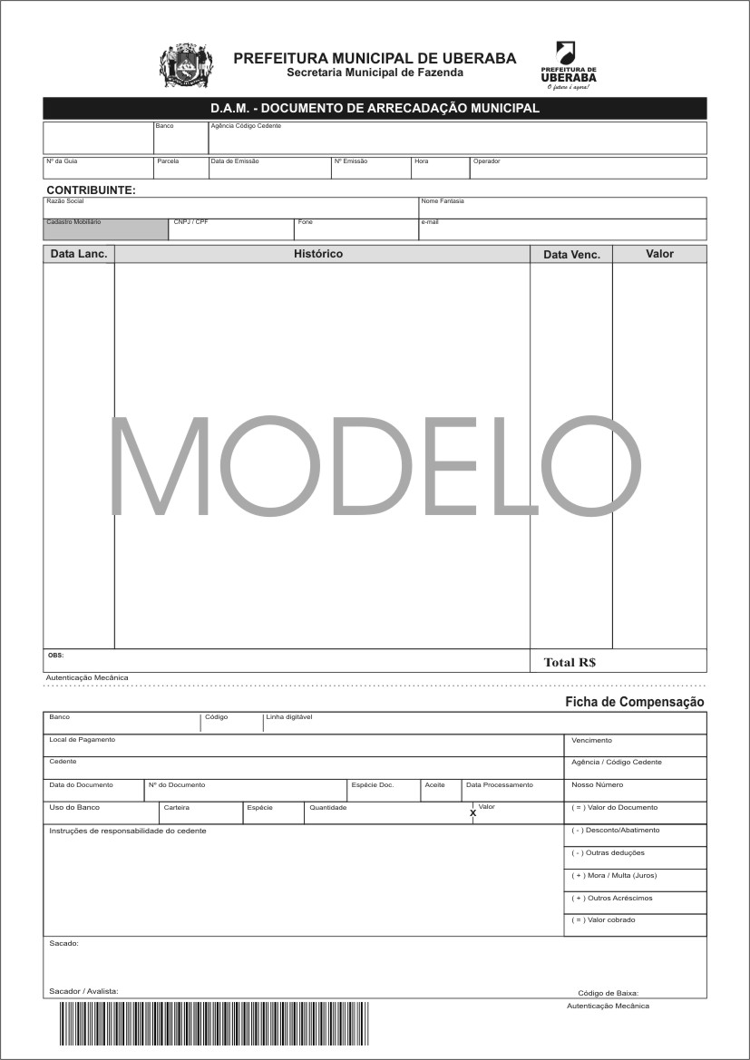

ANEXO X AO DECRETO Nº 2.333 DE 22 DE NOVEMBRO DE 2002.

Edital de Extravio de Notas Fiscais em branco

Nome do Contribuinte, inscrito no CNPJ(MF) sob o n.º XX.XXX.XXX/000X-XX e no Município sob o n.º XXXXXXXXX, estabelecido na (endereço com logradouro, número, bairro e município), por seu representante legal, DECLARA, sob às penas da Lei, para fins da comprovação junto à Secretaria Municipal de Fazenda, nos termos do art. 10 do Decreto nº 2.333 de 22 de novembro de 2002, que extraviou as notas fiscais (relacionar a série e a numeração das notas extraviadas). Declara ainda, estar ciente das penalidades estatuídas na legislação vigente.

ANEXO XI AO DECRETO Nº 2.333 DE 22 DE NOVEMBRO DE 2002.

